國立二林工商綜合職能科
※課程/活動名稱：105年度愛心楷模廠商表揚活動
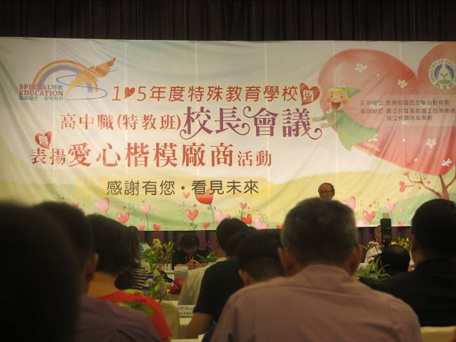 | 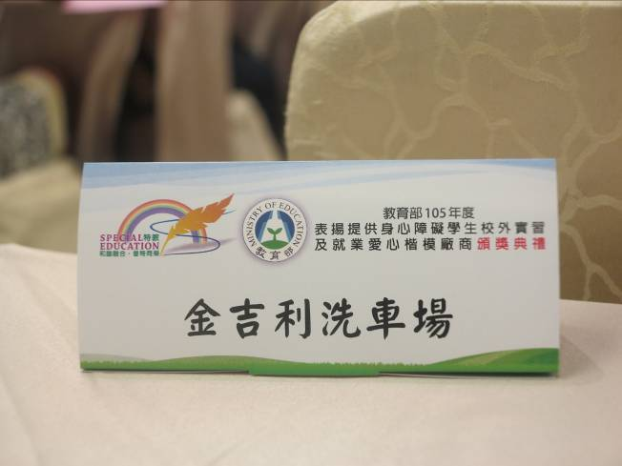
表揚大會現場 | 本校推薦廠商-金吉利洗車場
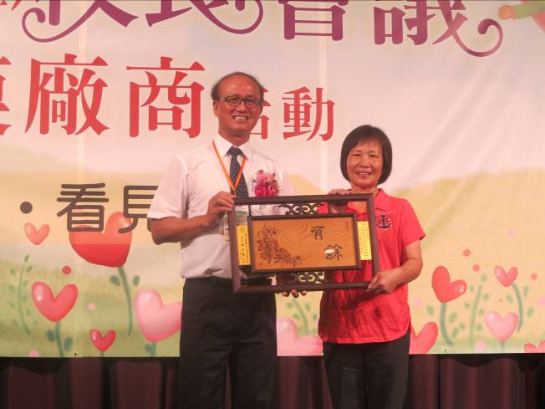 | 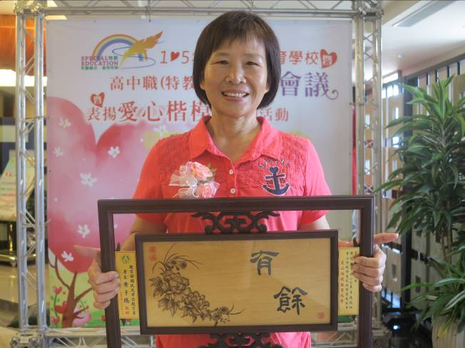
老闆娘上台領獎 | 實至名歸-感謝廠商多年來的支持
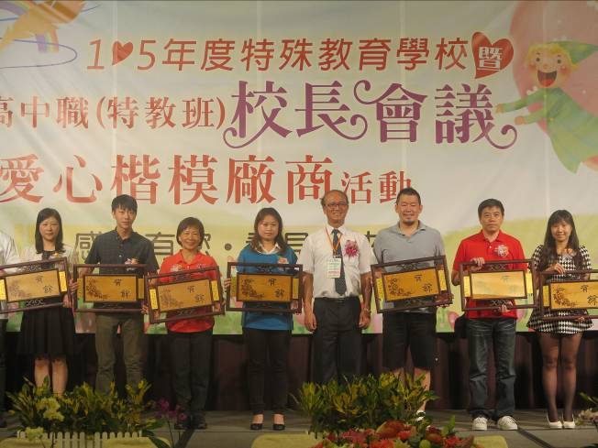 | 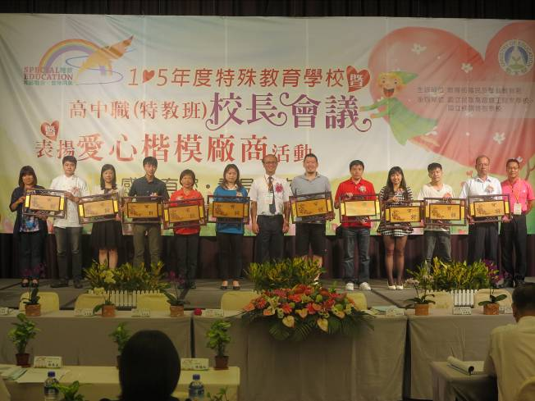
得獎廠商合影留念 | 得獎廠商合影留念

